

CAHIER DE CHARGES

**PROJET**

**Développement d’un site Academy-video pour**

**Royals.Dance.Academy**

**SOMMAIRE**

# : Introduction

* 1. **But du document**

Ce cahier de charges a pour but de présenter les besoins fonctionnels et techniques du projet de développement de **Royals.Dance.Academy**, et de définir les objectifs de la prestation.

* 1. **Objectifs et avantages du projet**

Le projet concerne le développement d’une application web Academy-video (avec une base de données).

L’objectif principal de ce site est de permettre un accès simple et ergonomique à un bouquet de services créés pour répondre aux diverses préoccupations des utilisateurs. Le fait de centraliser l’entrée des informations sur ce site permettra d’augmenter les visibilités de ce dernier et de la présentation de ses activités.

Les avantages que l’on peut attendre de cette centralisation sont l’augmentation de la productivité, une amélioration de la visibilités de ses activités et de ses services.

Ce site apparaitra dès lors comme un véritable outil d’aide pour optimiser et fait connaitre le site a tout le monde entier.

De ce fait, l’effort réside entièrement sur le développement de l’application Web et de sa base de données qui permettront le stockage des informations des utilisateurs et l’accès a la visibilité des vidéos de ce dernier.

Le projet de développement de Academy-video est porté par trois (03) développeurs**.**

* 1. **Contexte général du projet**
     1. **Situation du projet**

Comme indiqué plus haut, le projet de création de **Academy-video** pour le club **Royals.Dance.Academy** sera mis en œuvre par une équipe de trois membres à savoir :

* **MBA MBA MIGUEL**
* **ETOUNDI MINALA STEVE**
* **BIAWA NOUWE PRECILIA**

# : Analyse de l’existant

Pas de plateforme ou site web pour le club **Royals.Dance.Academy**

* + 1. **Estimation du nombre d’utilisateurs**

L’application Web sera accessible à tout le monde et une identification pour les fonctionnalités (liker, disliker, commenter) de l’onglet espace vidéo.

* + 1. **Performance, temps de réponse**

En fonctionnement normal avec plusieurs utilisateurs simultanés, le système attendu doit être capable de :

* Garantir un haut degré de disponibilité ;
* Traiter 10 requêtes en parallèle ;
* Maintenir un temps de réponse systématiquement inférieur à 10 secondes pour ce qui est des interrogations sur la base

De données et des demandes de pages Internet ;

* Etre capable d’absorber une charge supérieure.

**Facteurs de qualité**

* **+++ Conformité** : contenir un minimum d’erreurs à satisfaire aux spécifications et à remplir ses missions dans les situations opérationnelles définies.
* **+++ Robustesse** : accomplir sans défaillance l’ensemble des fonctionnalités spécifiées, dans un environnement opérationnel de référence et pour une durée d’utilisation donnée.
* **+++ Efficacité** : se limiter à l’utilisation des ressources strictement nécessaires à l’accomplissement de ses fonctions.
* **+++ Sécurité** : surveiller, recenser, protéger et contrôler les accès aux données ou fichiers.
* **+++ Adaptabilité** : minimiser l’effort nécessaire pour le modifier par suite d’évolution des spécifications.
* **+++ Maintenabilité** : minimiser l’effort pour localiser et corriger les fautes.
* **++ Maniabilité** : minimiser l’effort pour l’apprentissage, la mise en œuvre des entrées et l’exploitation des sorties.
* **++ Portabilité** : minimiser l’effort pour se faire transporter dans un autre environnement matériel et/ou logiciel.
* **+ Testabilité** : faciliter les procédures de test permettant de s’assurer de l’adéquation des fonctionnalités.

**2.4 Choix technologiques**

Des choix technologiques pour l’application sont préférés. Ils sont guidés par la configuration actuelle des machines susceptibles d’accueillir l’application, une attention particulière est portée sur les technologies « libres ».

Ces choix sont présentés dans le tableau suivant. Différentes options restent à définir. C’est un des objets de la prestation de préconiser des choix applicatifs adaptés aux besoins énoncés et aux évolutions futures du système.

|  |  |
| --- | --- |
| **COMPOSANT SERVEUR** | **NOM** |
| Serveur Web ou serveur d’application | **Apache grâce à l’outil Wamp Server** |
| Base de données | **MySQL** |
|  | |
| **COMPOSANT APPLICATIF** | **NOM** |
| Langages | **PHP 5, HTML5, CSS3, jquery** |
| Client FTP | **FileZilla** |

Le PHP a, en plus de l’avantage d’être gratuit, celui d’avoir une prise en main particulièrement facile. Il s’agit en effet d’un langage peu typé et souple mais qui nécessite, de ce fait, beaucoup d’attention du point de vue de la sécurité des applications. Le PHP permet aussi la manipulation des images, la création des fichiers PDF, la connexion à des serveurs LDAP, etc. Aussi, sa version 5dispose de fonctionnalités de modèle objet complètes.

Afin de transférer les fichiers sur le serveur, nous utiliserons **FileZilla**, un client FTP, pour dans un premier temps, copier les fichiers sur le répertoire temporaire.

# : Fonctionnalités du système

Les besoins à satisfaire sont présentés de manière détaillée, en termes d’informations manipulées par le système, de fonctionnalités et des contraintes spécifiques, dans le but d’aider à la définition précise de l’architecture matérielle.

1. **Diagramme de cas d’utilisation**

*cas de l’espace vidéo

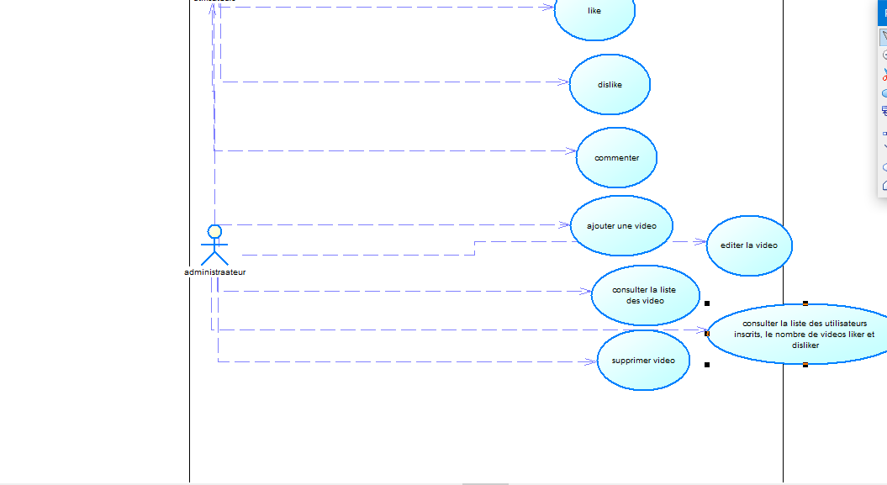

1. **Objectifs généraux**

Ce projet vise la conception et la mise en place d’une application web Academy-video. Elle aura pour but majeur présenter les activités de **Royals.Dance.Academy** et d’augmenter sa visibilités par un espace vidéo qui sera mis en place.

1. **Informations manipulées par le système**

Le système manipulera essentiellement des données textuelles.

1. **Comptes Utilisateurs**

Afin de gérer les droits d’accès aux données, le système doit gérer des comptes utilisateurs. Les différents comptes des utilisateurs sont cités ci-dessous:

* Administrateurs (admin) qui a un accès non restreint à tout le

Système ;

* Utilisateurs (utilisateur.

1. **Fonctionnalités détaillées de l’application web**

|  |  |  |
| --- | --- | --- |
| **Nombres de fonctionnalités** | **Fonctionnalités** | **Users** |
| **F1** | **Authentification** | **Admin, utilisateur** |
| **F2** | **Ajouter une vidéo** | **Admin** |
| **F3** | **Supprimer une vidéo** | **Admin** |
| **F4** | **Consulter la liste des vidéos** | **Admin** |
| **F5** | **Modifier les informations d’une vidéo** | **Admin** |
| **F6** | **Consulter la liste des utilisateurs inscrits, le nombre de like et dislike des vidéo** | **Admin** |
| **F7** | **Visibilité du site** | **Admin, utilisateur** |

**Divers**

Les langues utilisées pour le stockage des informations textuelles dans la base de données (informations sur les jeux de données, les noms de variable, etc.) seront le **Français** et l’**Anglais**.

Langues utilisées dans l’interface Web : **Français** et **Anglais**, également.

# : SYNTHESE DE DEMANDE DE PRESTATION

* 1. **Définition de L’objectif de la prestation**
     1. **Objectif global de la prestation :**

La prestation attendue consiste à créer une application web Academy-video pour le club de dance Royals.Dance.Academy qui devra faciliter la communication interne au sein de la structure entre les acteurs de différents services, mais aussi entre les acteurs d’un même service.

* + 1. **Délais de prestation**

La prestation aura une durée de deux mois et les taches seront exécutées selon votre réponse.